Ronde aansluitdozen met markeerrand, in roestvast staal,
voor maximaal 24 mechanismen 22,5 x 45 mm.
Droog onderhouden vloeren
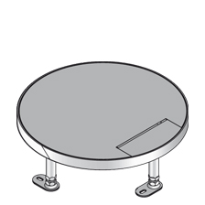
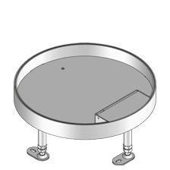
De nivelleercassette, het deksel met zijuitlaat en de hendel moeten vervaardigd zijn uit roestvast staal.
De cassette moet opstaande boorden hebben die een markeerrand vormen.
De nivelleercassette moet voorzien zijn van 4 nivelleervoeten.
De hendel om het deksel te openen moet zelfsluitend zijn.
De zijuitlaat klapt naar boven en een mechanische vergrendeling zorgt ervoor dat snoeren niet per abuis doorgeknipt worden.
Er moet gekozen kunnen worden voor een inlegdiepte voor de vloerbekleding van 12 of 30 mm. Opvullingen in PVC van 6 mm dik zijn leverbaar.
Een opgevuld deksel met een gestraalde roestvast stalen plaat moet eveneens bestaan.
De levering voorziet eveneens in een rubber (tussen de cassette en het deksel) die het stapgeluid dempt.
De maximale belasting van de aansluitdoos is 2 kN (4 kN bij opgevuld deksel).
Afmetingen RVS nivelleercassettes met deksel met zijuitlaat (keuze maken):
- ronde set diameter 305 mm, inlegdiepte 12 mm
- ronde set diameter 305 mm, inlegdiepte 30 mm
- ronde set diameter 305 mm, opgevuld met RVS
Om de aansluitdoos uit te kunnen rusten met 3 toestelbekers voor stopcontacten en/of multimedia-aansluitingen moet deze worden voorzien van een montageset met rasters.
Bij een lage vloeropbouw moet het ook mogelijk zijn om een toestelraam te plaatsen voor mechanismen.
Montageset of toestelraam (keuze maken):
- montageset, hoogte 55 mm, breedte 109 mm, 3 rijen rasters (maximum 24 mechanismen 22,5 x 45 mm)
- montageset, hoogte 84 mm, breedte 109 mm, 3 rijen rasters (maximum 24 mechanismen 22,5 x 45 mm)
- toestelraam hoogte 53 mm (maximum 16 mechanismen 22,5 x 45 mm)
4/10/2018

